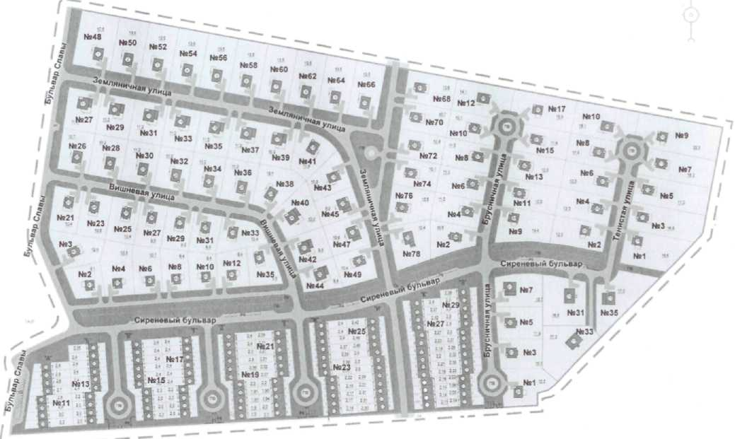
Приложение № 2
ПРОЕКТ
СХЕМЫ ПРИСВОЕНИЯ
НАИМЕНОВАНИЙ УЛИЦ
И НУМЕРАЦИИ ДОМОВ
В МАЛОЭТАЖНОМ ЖИЛОМ
КОМПЛЕКСЕ В ДЕР. ЯНИНО-1
МУНИЦИПАЛЬНОГО
ОБРАЗОВАНИЯ ЗАНЕВСКОЕ СЕЛЬСКОЕ
ПОСЕЛЕНИЕ
ВСЕВОЛОЖСКОГО РАЙОНА
ЛЕНИНГРАДСКОЙ ОБЛАСТИ
(вторая очередь)
ЗАСТРОЙЩИК-ООО
«НАЦИОНАЛЬНАЯ
ЖИЛИЩНАЯ КОРПОРАЦИЯ -
САНКТ-ПЕТЕРБУРГ»

— — Граница второй очереди
